Activités autour de “My New Year’s Resolutions” Cycle 2
Activité 1 : écouter l’enregistrement de Gabriella
Script de l’enregistrement de Gabriella:
“I wish you all a very happy 2021! I have made my new year’s resolutions.
I want to respect nature around me. I will cycle more regularly.
And I will eat local food, like apples and salad from the farmer’s market.
Can you help me? What resolutions have you made for 2021?
See you soon!”
Pistes d’activités :
- Écoute 1 sans consigne puis interroger les élèves, en français, sur ce qu’ils ont repéré (peut être « nature » …)
- Ecoute 2 en donnant comme consigne de lever la main lorsqu’on reconnait un des mots identifiés en amont. Ecoutes suivantes avec le même type de consigne pour aider, valider.
- Afficher au tableau les images ci-après et laisser réagir : « que peut vouloir dire le message de Gabriella ? »
- Pour compléter, écrire le mot « resolutions », faire remarquer la proximité avec le français, expliquer avec les plus jeunes ce que signifie : « se donner ou prendre des résolutions pour la nouvelle année », les volontaires peuvent donner des exemples.
- Synthèse en explicitant les résolutions de Gabriella, à partir des images.
- Lui proposer de nouvelles idées en français.

2021 | 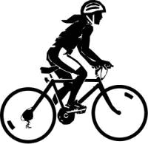 | 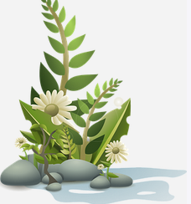 | 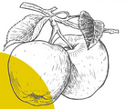
 |  |  | ?

Activité 2 : Annoncer le projet : pour aider Gabriella dans ses résolutions, nous allons apprendre puis lui offrir un virelangue.

Projet pour la classe: apprendre un ou deux virelangues ; enregistrer les élèves ; envoyer un enregistrement à destination de Gabriella pour l’encourager dans la mise en œuvre de ses résolutions. Un enregistrement (format MP3 et renommé avec le nom de l’école et niveau élèves : ex : CM1-ecole-Camus) pourra nous être adressé à destination du blog : ce.ia69-cpdlv@ac-lyon.fr

Puis les utiliser en rituels pour ouvrir la séance de langue et/ou remobiliser l’attention (transition entre 2 disciplines par exemple)

Matériel :
- Images au tableau en format A4 pour chaque segment de la phrase
- L’enregistrement sur le blog
Déroulement possible
- Faire entendre le virelangue avec l’enregistrement au moins 2 fois. Demander aux élèves ce qu’ils pensent avoir entendu/compris.
- Les images (ou cases vides) en format A4, permettent de visualiser les différents segments de la phrase. Les afficher au tableau : puis le dire en le segmentant et donc en montrant tour à tour chaque image (le dire 2 ou 3 fois). Demander à nouveau ce qu’ils pensent avoir compris : grâce aux images, ils ont en partie accès au sens. Valider en donnant le sens de la phrase (en français)
- Proposer aux élèves de répéter chaque segment tour à tour. Le faire plusieurs fois.
- Retourner la dernière image, énoncer les premiers segments et faire signe aux élèves qu’ils peuvent dire le dernier
- Idem avec les 2 dernières images puis les 3…
- Répartir la classe en plusieurs groupes : chaque groupe énonce un des segments.
- Jeu de chaine inversée : montrer seulement la dernière image, faire dire aux élèves le mot correspondant puis énoncer les autres mots. Idem avec les 2 derniers mots, etc..
- Demander à des volontaires de le dire en entier
- Partager la classe en 2 ou 3 groupes : ils le disent en entier tour à tour
- Le dire en changeant d’intonation, d’intensité de voix,…
- Enregistrer les élèves
Images pour aider à l’apprentissage des deux virelangues proposés :

Cycling in January, swimming in the Pacific in February!

 |  | J… | 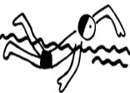 |  |  |  |  | F..

Happy New Year and thank you for Nature!

Et un virelangue authentique autour de la nature :

A Big Black Bug Bit The Big Black Bear

